Exercises on German Prepositions for Woher, Wo and Wohin

Summary

a) come from:
kommen aus + Stadt/Land
von + Insel/Eigenname/„von zu Hause“
von + Ort mit Artikel

b) be in/at:
sein/wohnen in^{(+Dativ)} + Stadt/Land
auf + Insel
an^{(+Dativ)} + Wasser
bei + Eigenname
„zu Hause“

c) go to:
gehen/fahren nach + Stadt/Land^{(ohne Art)}/Insel/Hause
in^{(+Akkus.)} + Land^{(mit Artikel, auch Plural!)}/Bett (entering: in die Stadt, ins Land/Haus)
zu + Eigenname
zu + Ort mit Artikel
an^{(+Akkus.)} + Wasser

Exception: fliegen von + Stadt/Land nach + Stadt/Land

1. Translate the following sentences:

I’m going to the beach.
Ar you on the beach?
Fede is coming from the beach.
We have to go to the bank.
Let’s go to the post office!
They’d like to go to H&M.
Let’s go home.
We are (at) home.
I’m coming from home.
I’m at Maria’s place.
Shall we go to Maria’s place?
I’m coming from Maria’s place.
2. Places/people

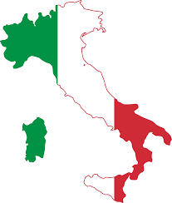
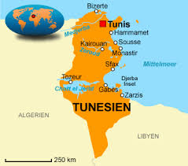

Answer the following questions using places/people from above:

- Woher kommst du?
- Wo bist du gerade?
- Wohin gehst du?
- Woher stammst du?
- Wo hast du Urlaub gemacht?
- Wohin fliegst du in Urlaub?

